

**Energizer invierte 14 millones de dólares en iniciativas de reciclaje durante el 2022**

* *La marca continúa con esfuerzos puntuales para impulsar la sustentabilidad a través de productos, envases, procesos y programas de concientización ambiental.*

**Ciudad de México a 27 de julio de 2023.-** Energizer, la marca de baterías de alto rendimiento, ha presentado recientemente su Reporte de Sustentabilidad 2023. En él, se destacan las iniciativas que la compañía ha desarrollado con la finalidad de reducir el impacto ambiental, así como los objetivos futuros en materia de sustentabilidad.

Durante el 2022, la compañía reportó una inversión de 14 millones de dólares en iniciativas de reciclaje de pilas, incluidas campañas de concienciación, creación de puntos de recolección y apoyo a programas de reciclaje seguro. Su compromiso por la reducción de la huella de carbono a través de estas acciones y en sus procesos de fabricación, ha logrado reducir las emisiones de gases de efecto invernadero en más de 11.000 toneladas métricas de dióxido de carbono, lo que supone una disminución de más del 9% con respecto al 2021.

La marca ha incorporado la sustentabilidad en sus **Procesos de Desarrollo de Nuevos Productos** de todas sus categorías. Realizando el relanzamiento de las pilas Energizer Max, Energizer Ultimate Lithium y Energizer Industrial que cuentan con un revestimiento de cubierta metálica que ahora incluye materiales reciclables de automóviles y aparatos electrodomésticos para ofrecer productos responsables. Las baterías contienen hasta el 10% de acero reciclado, así como hasta el 15% por pila en Energizer Recharge. El objetivo de la marca es incluir en sus pilas al menos un 30% de material reciclado para finales del año 2023 (con excepción en Max Plus AAA, pilas auditivas y pilas miniaturas).



De igual forma, Energizer es creadora de la pila de mayor duración del mundo, Energizer Ultimate Lithium, por lo que el producto se desecha con menor frecuencia, generando menores residuos y con ello, aportando beneficios al medio ambiente.

La compañía cuenta con un largo historial de gestión responsable de las sustancias químicas de sus productos, siendo los pioneros en eliminar el mercurio y el plomo de sus baterías e incorporando en su diseño la tecnología PowerSeal “a prueba de fugas”, que protege a los dispositivos de posibles derrames (muy común en pilas comunes). Aunado a esto, el embalaje carece de PVC como un requisito clave de estas categorías.

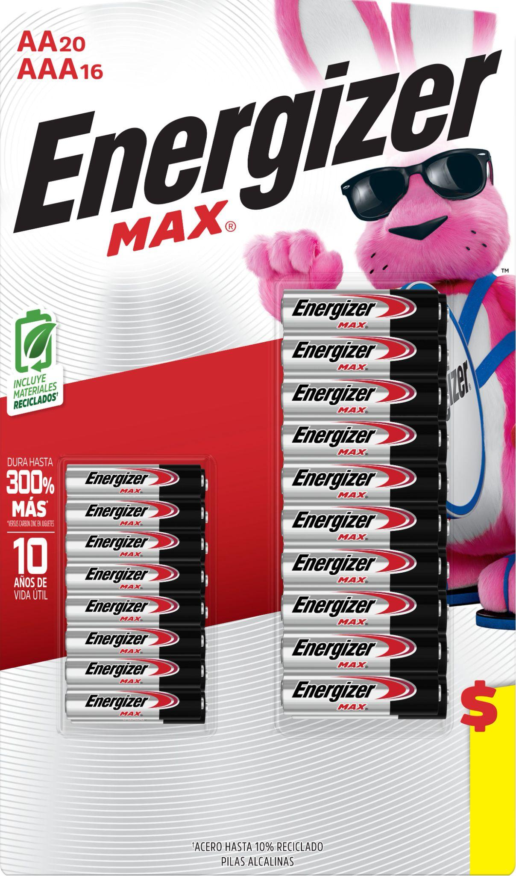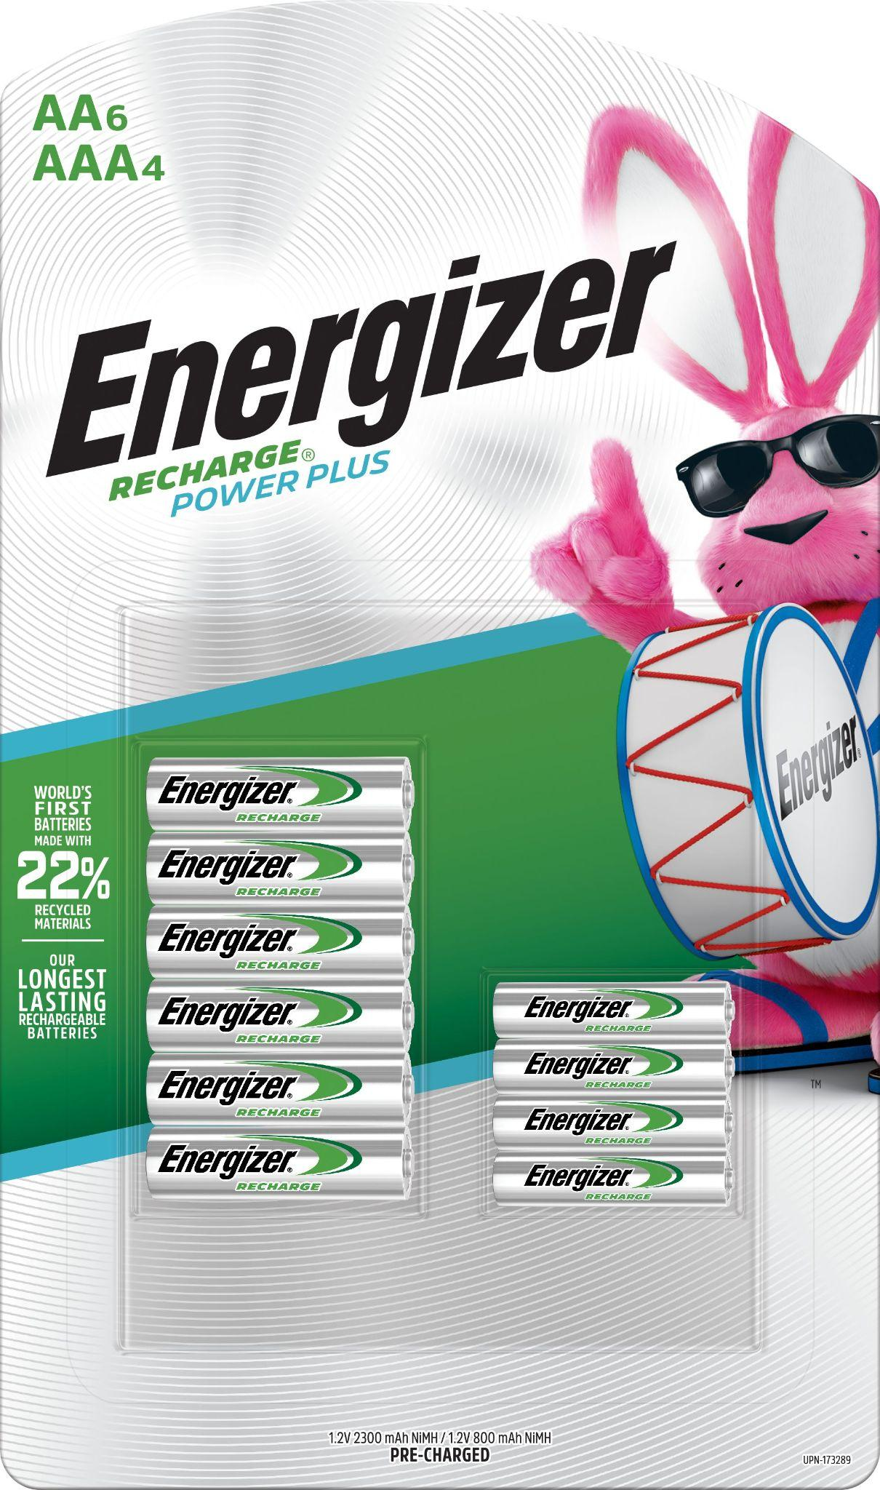

Los esfuerzos de Energizer continúan con la finalidad de que en el 2025, el 100% de sus nuevos productos cuenten con una evaluación de sostenibilidad y que en el 2030, 30% del contenido sea reciclado en los envases reduciendo así 30% en sus emisiones de gases de efecto invernadero.

Energizer busca constantemente mejorar sus estándares de reciclado para entregar productos prácticos e innovadores obtenidos de una fuente responsable que reduzcan la contaminación y garanticen el crecimiento sostenible de una empresa socialmente responsable y de vanguardia.

Conoce más información sobre el Reporte de Sustentabilidad de Energizer 2023 en

[energizer-holdings---2023-sustainability-report.pdf (energizerholdings.com)](https://www.energizerholdings.com/docs/default-source/default-document-library/energizer-holdings---2023-sustainability-report.pdf)

Siguenos en:

Website: [Home - Energizer](https://energizer.lat/Mexico/)

Instagram: [Energizer Latino (@energizerlatino)](https://www.instagram.com/energizerlatino/)

Facebook: [Energizer](https://www.facebook.com/energizerlatino/)

Youtube: [Energizer Latino](https://www.youtube.com/channel/UCrB7CFw-nkQnsL9CgX6ehcw/featured)

TikTok: [Energizer Latino (@energizer.lat)](https://www.tiktok.com/@energizer.lat)

**Contacto para medios:**

[Sharon Cano](mailto:sharon.cano@qprw.co)

PR Account Executive

[sharon.cano@qprw.co](mailto:sharon.cano@qprw.co)

55 1812 1582

[Mafer Galicia Aguilar](mailto:mariafernanda.galicia@qprw.co)

PR Assistant

[mariafernanda.galicia@qprw.co](mailto:mariafernanda.galicia@qprw.co)

55 5172 9812